Knauf Staubex

Knauf Gips

Eigenschaften

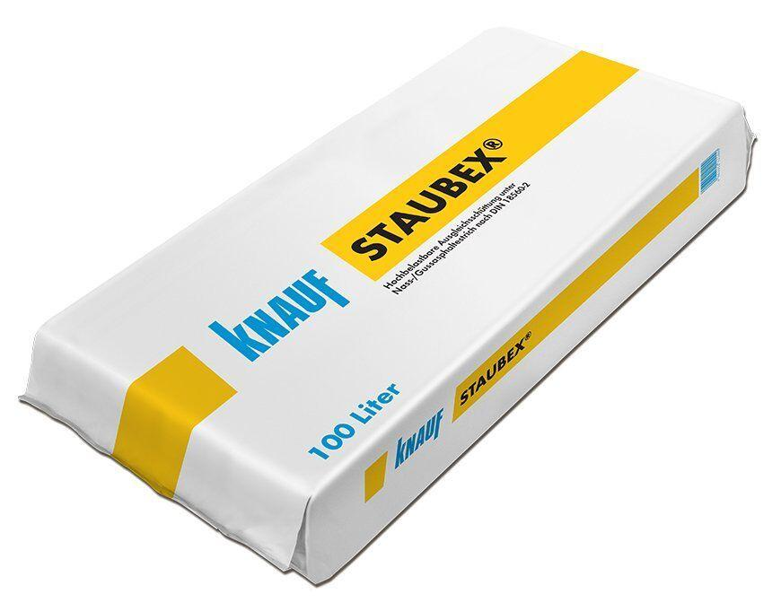

Bindemittel Dämmstoff

bitumenummantelt, ungebunden

Brandverhalten

A1